Resource: unfoldingWord® Open Bible Stories
unfoldingWord® Open Bible Stories © 2022 unfoldingWord. Released under CC BY-SA 4.0 license. unfoldingWord® Open Bible Stories has been adapted in the following languages: Tok Pisin, Arabic (عربي), French (Français), Hindi (हिंदी), Indonesian (Bahasa Indonesia), Portuguese (Português), Russian (Русский), Spanish (Español), Swahili (Kiswahili), and Simplified Chinese (简体中文) from unfoldingWord® Open Bible Stories © 2022 unfoldingWord. Released under CC BY-SA 4.0 license by Mission Mutual

unfoldingWord® Open Bible Stories

44. पतरस और यूहन्ना द्वारा एक भिखारी को चंगा करना
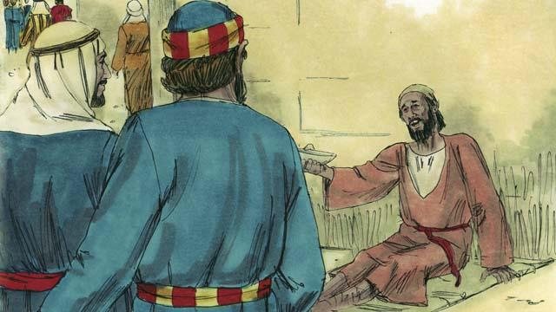
एक दिन, पतरस और यूहन्ना मंदिर में गए। एक अपंग व्यक्ति भीख माँगने के लिए फाटक पर बैठा हुआ था।
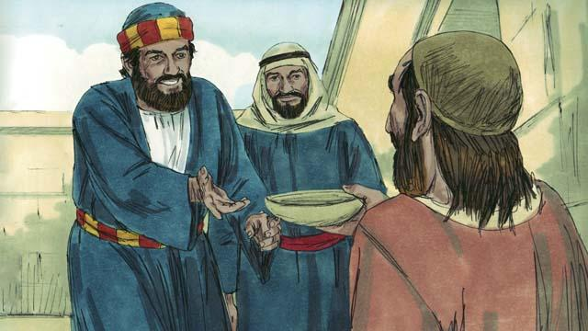
पतरस ने उस लंगड़े व्यक्ति की ओर देखा और कहा, "मेरे पास तुझे देने के लिए पैसा तो नहीं है। परन्तु जो मेरे पास है वह मैं तुझे देता हूँ। यीशु के नाम से, उठ और चल-फिर!"
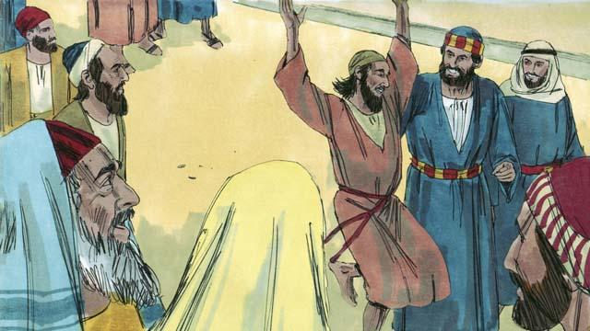
तुरन्त ही, परमेश्वर ने उस लंगड़े व्यक्ति को चंगा कर दिया। उसने इधर-उधर चलना और कूदना, और परमेश्वर की स्तुति करना आरम्भ कर दिया। मंदिर के आँगन में उपस्थित लोग अचम्भित थे।
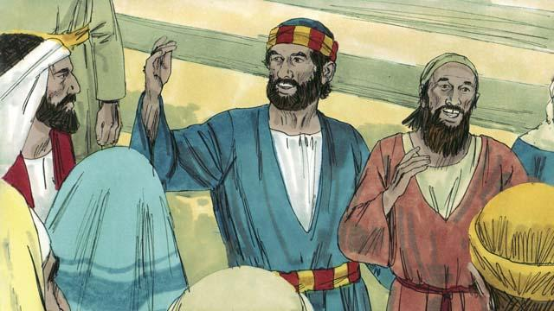
शीघ्र ही लोगों की एक भीड़ उस व्यक्ति को देखने के लिए आई जो चंगा हो गया था। पतरस ने उनसे कहा, "यह मनुष्य ठीक है, परन्तु इस बात पर अचम्भित मत होना। हम ने इसे अपनी शक्ति से चंगा नहीं किया है, या इसलिए नहीं कि हम परमेश्वर का आदर करते हैं। बल्कि, वह यीशु है जिसने इस व्यक्ति को अपनी शक्ति से चंगा किया है, क्योंकि हम यीशु पर भरोसा करते हैं।"
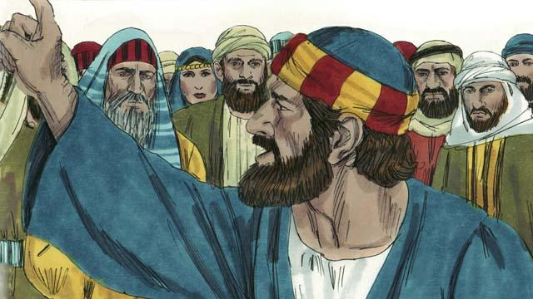
"वह तुम ही हो जिन्होंने उस रोमी राज्यपाल को यीशु को मार डालने के लिए कहा था। तुमने उसे मार डाला जो सब को जीवन देता है। परन्तु परमेश्वर ने उसे मरे हुओं में से जीवित किया। तुमने नहीं समझा कि तुम क्या कर रहे थे, परन्तु जब तुम उन कामों को कर रहे थे, तो जो भविष्यद्वक्ताओं ने कहा था वह पूरा हुआ। उन्होंने कहा था कि मसीह दुःख उठाएगा और मर जाएगा। परमेश्वर ने इसे इस तरीके से होने दिया। इसलिए अब, पश्चाताप करो और परमेश्वर की ओर फिरो, ताकि वह तुम्हारे पापों को धोकर साफ कर दे।"
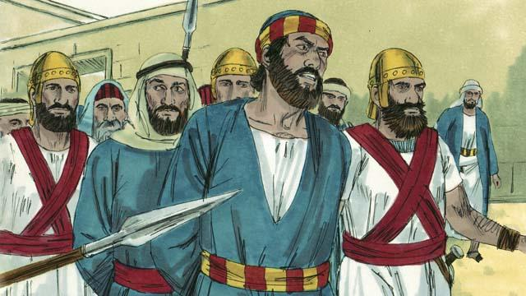
जब मंदिर के अगुवों ने पतरस और यूहन्ना को सुना, तो वे बहुत घबरा गए। इसलिए उन्होंने उनको गिरफ्तार करके बंदीगृह में डाल दिया। परन्तु जो पतरस ने कहा था उस पर बहुत से लोगों ने विश्वास किया। यीशु पर विश्वास करने वालों की संख्या बढ़ कर लगभग 5,000 हो गई।
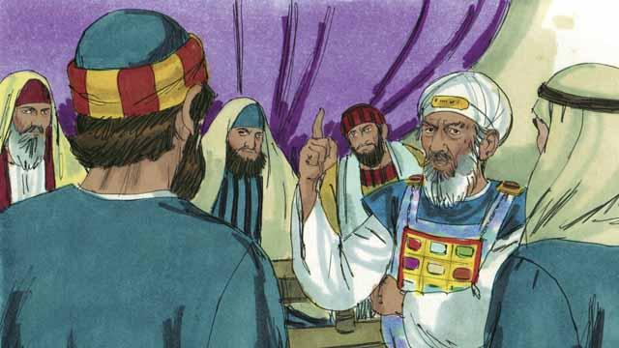
अगले दिन, वे यहूदी अगुवे पतरस और यूहन्ना को महायाजक और अन्य धार्मिक अगुवों के सामने लेकर आए। वे उस व्यक्ति को भी लेकर आए जो अपंग था। उन्होंने पतरस और यूहन्ना से पूछा, "किस अधिकार से तुमने उस अपंग व्यक्ति को चंगा किया?"
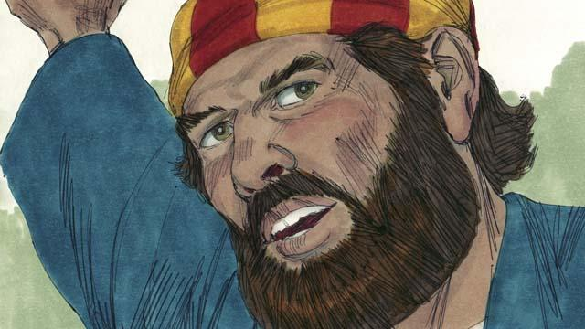
पतरस ने जवाब दिया, "यह व्यक्ति जो तुम्हारे सामने खड़ा है उसे यीशु मसीह की सामर्थ के द्वारा चंगा किया गया है। तुमने यीशु को क्रूस पर चढ़ा दिया, परन्तु परमेश्वर ने उसे फिर से जीवित कर दिया! तुमने उसे अस्वीकार कर दिया, परन्तु यीशु के सामर्थ के माध्यम के अलावा उद्धार पाने का कोई दूसरा मार्ग नहीं है!"
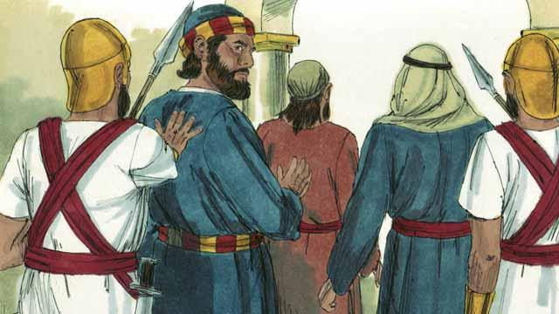
वे अगुवे हैरान थे कि पतरस और यूहन्ना ने बहुत साहसी रूप से बात की थी। उन्होंने देखा कि ये साधारण पुरुष थे जो कि अनपढ़ थे। परन्तु फिर उनको याद आया कि ये पुरुष यीशु के साथ रहे थे। इसलिए उन्होंने उनसे कहा, "हम तुमको बहुत अधिक दंड देंगे यदि तुम इस मनुष्य यीशु के बारे में लोगों को कोई और संदेश देते हो।" ऐसी बहुत सी बातें कहने के बाद, उन्होंने पतरस और यूहन्ना को जाने दिया।
प्रेरितों के काम 3:1–4:22 से एक बाइबल की कहानी

